
Školní klub KOTVA při CMG a SOŠPg Brno

Přihláška na podzimní prázdniny

Velká Morava ve Velkých Losinách

25. – 29. října 2024
Jméno a příjmení zájemce:
Adresa trvalého bydliště:
Zdravotní stav: dobrý* – problémový*:…………………………………………………………………….
Telefon zákonný zástupce: | Telefon zájemce:

Tímto podpisem potvrzuji,
- že se budu plně účastnit programu, který pedagogové s animátory připraví,
- že se ochotně zapojím do služeb týkajících se provozu akce – úklid, nádobí a další.
- že dřívější odjezd z akce je možný pouze ze zdravotních důvodů nebo při nerespektování pravidel, a to na vlastní náklady a bez možnosti vrácení zbytku peněz
- že v případě, že se odhlásím z akce později než týden před odjezdem, bude mi vrácen storno poplatek ve výši poloviny celkové ceny
- že si uvědomuji, že součástí programu jsou duchovně zaměřené aktivity, které jsou vedeny v římskokatolickém způsobu

V dne

----------------------------------------------------------------- -------------------------------------------------------------------
podpis zájemce podpis zákonného zástupce

*Nehodící se škrtněte

Milí studenti a studentky,
chceme s vámi jet na faru do Velkých Losin, kde budeme obdivovat místní přírodu, památky, trochu se vrátíme do historie a necháme se provázet našimi věrozvěsty Konstantinem a Metodějem. Těšíme se na každého z vás.
Místo: Fara Velké Losiny, Bukovická 58, PSČ 788 15
Rozpočet: cesta (i s autobusem) 400,-
Jídlo 600,-
ubytování 700,-
materiál a auto 200,-
Celkem 1900,- Kč, sponzorská cena 2200,-
(kdyby někdo měl finanční potíže, klidně za námi zajděte a my si s tím poradíme)
Způsob úhrady: na účet 6964370257/0100 do poznámky napište název akce a jméno účastníka.
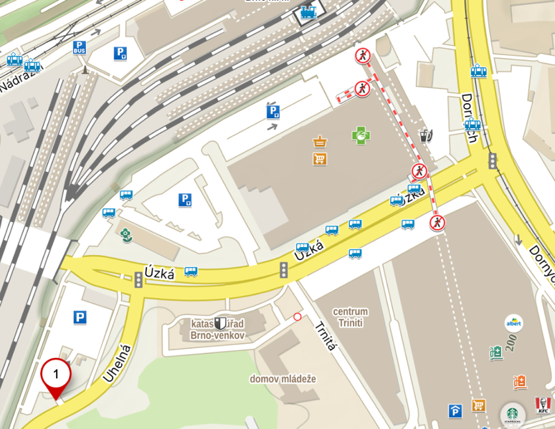
POZOR !!!
Sraz na novém místě:
v pátek 25.10.2023 v 14:45 na ulici Uhelná vedle železničního viaduktu
https://mapy.cz/s/nufozukaha
Návrat:
v úterý 29.10.2023 v 14:45 tamtéž
S sebou: spacák, věci na spaní, natahovací prostěradlo, osobní hygienu, dostatečné množství osobního prádla (trička, ponožky, spodní prádlo), teplé oblečení – mikinu či svetr, bundu, papuče na chalupu, baterku, boty a oblečení na sport v přírodě, hudební nástroj atd.
Odpovědní pedagogové:
- vedoucí akce: Josef Přehnal, tel. 733689464, email: prehnal@cmgp.cz
- programový vedoucí: Matěj Šicner, email: msicner@cmgp.cz
- duchovní průvodce: o. Jaroslav Němec SDB, email: nemec@cmgp.cz
Doklady, potvrzení apod:
- Čestné prohlášení o bezinfekčnosti od rodičů
- Kartičku pojišťovny – okopírované
Důležité informace:
Prosíme, aby si děti nebraly s sebou žádnou drahou elektroniku. Mohla by se ztratit nebo poškodit.
Od dětí vybíráme mobilní telefony, děti mohou volat v době po večeři tzn. cca 18. - 19. hodinou.
Také bychom rádi poprosili maminky nebo babičky o napečení trvanlivějších buchet na cestu.
Přihlaste se nejpozději do 18.10.2023
Těší se celý animátorský tým.
Čestné prohlášení zákonných zástupců
Potvrzení o bezinfekčnosti
Prohlašuji, že:
- ošetřující lékař nenařídil změnu režimu dítěti:

………………………………………………………………………………
(jméno a příjmení, datum narození)
- dítě nejeví známky akutního onemocnění (horečka, průjem, nevolnost apod.)
- okresní hygienik ani ošetřující lékař nenařídil přihlášené karanténní opatření
- není mi též známo, že v posledních dvou týdnech přišlo toto dítě do styku s osobami, které onemocněly přenosnou nemocí.

- Prohlašuji, že se dítě může zúčastnit pobytu a společného ubytování dětí, a také i s tímto souhlasím.
- V případě úrazu nebo akutního onemocnění souhlasím s předáním do lékařské péče.
- V případě potřeby (onemocnění dítěte, při vážném porušení školního řádu atd.) zajistím na vlastní náklady odvoz dítěte.

Kontaktní telefony na zákonné zástupce: ……………………................................................

Léky, které žák pravidelně užívá a jejich dávkování:

V …………………… dne…………… podpis zákonného zástupce ……………………………….

